**EXMO. SR. PRESIDENTE DA CÂMARA MUNICIPAL DE SUMARÉ/SP**.

**PROJETO DE LEI Nº _____/2022**

**INSTITUI A ASSISTÊNCIA TÉCNICA PÚBLICA E GRATUITA PARA PROJETO E CONSTRUÇÃO DE HABITAÇÃO DE INTERESSE SOCIAL PARA AS FAMÍLIAS DE BAIXA RENDA E DÁ OUTRAS PROVIDÊNCIAS**

**O PREFEITO MUNICIPAL DE SUMARÉ,**

Faço saber que a Câmara Municipal aprovou e eu sanciono e promulgo a seguinte lei:

**Art. 1º** O Município de Sumaré poderá prestar às famílias com renda mensal de até três salários mínimos, que possuam um único imóvel e residam no Município há pelo menos três anos, assistência técnica pública e gratuita para elaboração do projeto e a construção, reforma, ampliação e regularização fundiária de habitação de interesse social.

**Parágrafo único**. O direito à assistência técnica previsto no caput deste artigo abrange todos os trabalhos de projeto, acompanhamento e execução de obras e serviços a cargo dos profissionais das áreas de arquitetura e urbanismo e engenharia necessários para a edificação, reforma, ampliação ou regularização fundiária da habitação.

**Art. 2º** Além de viabilizar o acesso à moradia, a assistência técnica de que trata esta Lei objetiva:

**I** - Otimizar e qualificar o uso e o aproveitamento racional do espaço edificado e de seu entorno, bem como dos recursos humanos, técnicos e econômicos empregados no projeto e na construção da habitação;

**II** - Formalizar o processo de edificação, reforma ou ampliação e regularização da habitação junto ao poder público municipal e a outros órgãos públicos;

**III** - Evitar a ocupação de áreas de risco e de interesse ambiental e promover o equilíbrio das áreas construídas próximas a áreas de preservação ambiental;

**IV** - Propiciar e qualificar a ocupação do sítio urbano em consonância com a legislação urbanística e ambiental.

**Art. 3º** A consecução dos objetivos desta Lei poderá se dar mediante a oferta dos serviços pelo Município, custeados por recursos da União, na forma da Lei Federal nº 11.888/2008, que assegura às famílias de baixa renda Assistência Técnica Pública e Gratuita para o projeto e a construção de habitação de interesse social.

**§ 1º** A assistência técnica pode ser oferecida diretamente às famílias ou a cooperativas, associações de moradores ou outros grupos organizados que as representem.

**§ 2º** Os serviços de assistência técnica devem priorizar as iniciativas a serem implantadas:

**I** - Sob regime de mutirão ou autogestionário;

**II** - Em zonas habitacionais declaradas por Lei como de interesse social.

**§ 3º** Os critérios para a seleção dos beneficiários da assistência técnica deverão ser fixados pelo órgão colegiado do Município responsável pelas linhas de ação na área habitacional.

**Art. 4º** A ação do Município para o atendimento do disposto nesta Lei deverá ser planejada e implementada de forma coordenada e sistêmica com as políticas habitacionais da União e do Estado, a fim de evitar sobreposições e otimizar resultados.

**Art. 5º** Os serviços de assistência técnica previstos nesta Lei deverão ser prestados por profissionais das áreas de arquitetura e urbanismo, assim como da engenharia, assistência social ou direito de forma integrada de acordo com suas atribuições profissionais que atuem como:

**I** - Servidores públicos;

**II** - Integrantes de equipes de organizações não governamentais sem fins lucrativos;

**III** - Profissionais inscritos em programas de residência acadêmica em arquitetura e urbanismo, engenharia, direito ou assistência social ou em programas de extensão universitária, por meio de escritórios modelos ou escritórios públicos com atuação na área, por meio de convênio ou termo de parceria com o Município;

**IV** - Profissionais autônomos, profissionais cooperativados ou integrantes de equipes de pessoas jurídicas, previamente credenciados, selecionados e contratados pelo Município.

**§ 1º** Na seleção e contratação dos profissionais, na forma do inciso IV deste artigo, deve ser garantida a participação das autarquias, entidades profissionais e/ou sindicais dos arquitetos, urbanistas e engenheiros, mediante convênio ou termo de parceria.

**§ 2º** Em qualquer das modalidades de atuação previstas no caput deste artigo deve ser assegurada a devida Anotação de Responsabilidade Técnica - ART.

**Art. 6º** Com o objetivo de capacitar os profissionais e a comunidade usuária para a prestação dos serviços de assistência técnica previstos por esta Lei, poderão ser firmados convênios ou termos de parceria entre o ente público responsável e as entidades promotoras de programas de capacitação profissional, residência ou extensão universitária nas áreas de arquitetura e urbanismo e engenharia.

**§ 1º** Os convênios ou termos de parceria previstos no caput deste artigo deverão prever a busca de inovação tecnológica, a formulação de metodologias de caráter participativo e a democratização do conhecimento, promovendo um banco de experiências e a sua difusão.

**Art. 7º** As despesas decorrentes da execução desta lei correrão por conta das dotações orçamentárias próprias, suplementadas se necessário.

**Art. 8º** Esta lei entra em vigor na data da sua publicação.

Sala das Sessões, 01 de fevereiro de 2022.

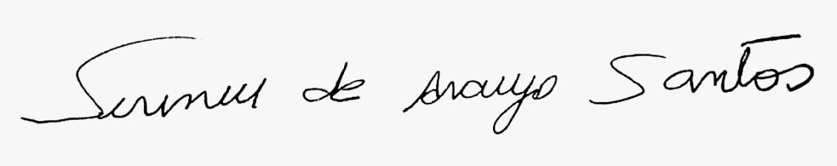

SIRINEU ARAUJO

VEREADOR (PL)

**JUSTIFICATIVA**

Nos últimos anos foi visto um significativo crescimento do avanço nas políticas habitacionais do Brasil.

Esta é uma demanda histórica dos movimentos sociais e de entidades ligadas ao campo da arquitetura e urbanismo diante da enorme população de baixa renda que necessita de projetos e obras para a melhoria da sua condição de moradia.

A regulamentação e investimentos para o fomento desta política pública devem ser ampliados através da cooperação técnica com programas da prefeitura levando em consideração a possibilidade de convênios com entes estadual e federal, de forma democrática e participativa.

Também se mostra importante ampliar o número de exemplos de boas práticas de projeto e construção na cidade, que contribua para difusão das experiências, e incrementar a sua aplicação como caminho importante para redução do déficit habitacional entre as famílias de baixa renda em favelas e assentamentos informais.

Ademais, o objetivo do presente Projeto de Lei é assegurar assistência técnica na área de moradia a pessoas ou grupos organizados carentes de recursos financeiros, entendendo-se essa assistência como um direito integrante do direito social à moradia previsto pela Constituição Federal em seu artigo 6º, como um direito de segunda geração, que impõe responsabilidades diretas ao Poder Público com vistas à sua efetivação.

Importante destacarmos o alto índice de urbanização havido nas últimas décadas propiciado pela expulsão das pessoas do campo. Este fenômeno irreversível das concentrações urbanas não é um privilégio de nosso país, mas tem características mundiais, só que no Brasil com maior intensidade.

Hoje, mais de 80% da população brasileira se localiza nas cidades, em especial nas regiões metropolitanas, na maioria em precárias condições de emprego, habitação, transporte, segurança, moradia, lazer e tantos outros Direitos Fundamentais garantidos por nossa Carta Magna.

A ocupação dos espaços para moradia é, na maior parte das vezes, caótica. As populações carentes, discriminadas pelo sistema dominante, veem-se totalmente desprotegidas de serviços, destacando-se no caso a falta de habitação e/ou a sua localização em áreas de risco, em locais inconvenientes para uma vida digna.

Urge, portanto, a importância de criação e implementação de planos e programas governamentais que estabeleçam um processo de atendimento à moradia, à adequação urbana e ambiental, diretrizes estas estabelecidas no art. 242, V da Lei Orgânica do município que dispõe sobre a assessoria técnica gratuita à construção de moradia popular.

A aprovação da presente demanda ainda facilitará o caminho a ser percorrido pelo beneficiário evitando assim aquele processo burocrático oneroso.

Dessa forma, a proposição tem a mais alta relevância social, que traz medida de justiça para as populações mais carentes do nosso município, sobretudo porque a população de baixa renda tem inegável direito a ter assistência de profissionais habilitados naquele que é, na quase integralidade dos casos, o mais importante empreendimento de uma família: a construção de sua própria moradia.

Como sabido, de acordo com o disposto na Constituição Federal de 1988, em seu inciso I, do Art. 30, compete aos Municípios legislarem sobre assuntos de interesse local.

A Lei Orgânica dispõe ainda ser de competência do município, em comum com a União e Estado, promover programas de construção de moradias e melhorias das condições habitacionais em seu artigo 15, inciso IX.

Observamos o recente posicionamento do Supremo Tribunal Federal – STF, tema que implique aumento de despesa, e sem indicação orçamentária não inclina em inconstitucionalidade, mas restringe sua aplicação ao exercício orçamentário em que ocorrer o planejamento pelo Executivo.

Conforme exposto acima, a proposição do presente Projeto de Lei tem por objetivo garantir à população de baixa renda o direito social da moradia digna prevista no caput do artigo 6º da Constituição Federal está dispondo sobre matéria inserida na competência legislativa do Município, nos termos do artigo 30 (inciso I) da Constituição Federal.

Cabe destacar que o Estatuto da Cidade, Lei Federal nº 10.257, de 2001, indica, como instrumento da política urbana, a assistência técnica e jurídica gratuita para as comunidades e grupos sociais menos favorecidos (artigo 4º, inciso V, alínea "r").

Nessa direção, a Lei Federal nº 11.888, de 2008, assegura individualmente às famílias com renda de até três salários mínimos a assistência técnica pública e gratuita para o projeto e a construção de habitação de interesse social como parte integrante do direito constitucional à moradia. Prevê, inclusive, a possibilidade de utilização de recursos para este fim, através do Fundo Nacional de Habitação de Interesse Social – FNHIS, vinculado ao Sistema Nacional de Habitação de Interesse Social – SNHIS, instituído pela Lei Federal 11.124, de 16 de junho de 2005.

Outras cidades já aprovaram proposições parecidas, como a cidade do Rio de Janeiro sob a lei municipal de n.º 6.614, de 13 de junho de 2019, Suzano – SP regulamentado pela Lei Complementar n.º 194/2011 e o Decreto n.º 8.141/20211, bem como Araraquara/SP. E Juiz de Fora/MG.

Isto posto, considerando todas as razões apresentadas acima, por ser matéria de relevante interesse social e local dos habitantes da cidade de Sumaré, contamos com o deferimento no apoio de cada um dos membros desta Casa de Leis, no sentido de aprovar o presente Projeto de Lei.

Sala das sessões, 01 de fevereiro de 2022.

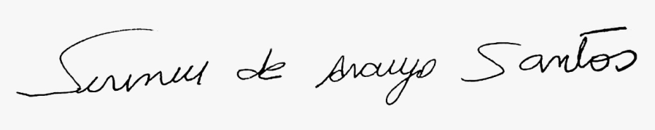

**SIRINEU ARAUJO -Vereador (PL)**